**Predmet:** Biologija

**UVOD**

Pri terenskih vajah, ki smo jih izvedli 10.09.2008, smo želeli spoznati razlike in same razmere med različnimi življenjskimi okolji ter predvsem na to kako te razlike vplivajo na življenje in samo razširjenost različnih živali.

Terenske vaje so potekale Radvanju, pod Pohorjem pri vzpenjači, kjer smo imeli na enem mestu travnik, gozd in hkrati potok. Zato se je ta kraj tudi izbral za terenske vaje. Zaradi lažje organizacije, smo se razdelili v manjše skupine. Tako so eni izvajali meritve, kot so temperatura, svetloba, kislost, v različnih ekosistemih; v gozdu, drugi na travniku, ta tretji so pa bili pri potoku in opazovali sam potok in živa bitja v njem.

**MEDOTE DELA**

Natančnost rezultatov je zelo odvisna od samih metod dela. Te pri merjenju temperature, vlage in svetlobe niso predstavljali nobenih posebnosti, vendar smo vseeno morali paziti na natančnost in točnost pri meritvah, ki so bile izvedene vsakih 20 minut.

Nov izziv nam je predstavljala metoda pri delu v potoku. Ob potoku smo si izbrali 5 vzorčnih mest, kjer smo opravili meritve izbranih biotskih dejavnikov in opravili biološko oceno vode ter določili Trent biotski indeks.

**Določanje abiotskih dejavnikov:**

* Temperatura: v senci smo s pomočjo elektronskega termometra določili temperaturo potoka.
* Hitrost potoka: v potok smo vrgli list in izmerili čas, ki ga list potrebuje, da prepotuje 1 m.

**Določanje Trent biotskega indeksa**

Vodno mrežico smo potopili v potok in pred njo obračali kamenje zato, da s tal dvignemo živali, ki jih je potem vodni tok odnesel v mrežo. Vsebino mreže smo potem izpraznili v banjico, ki je bila napolnjena z vodo. S pomočjo učnih listov, ki smo jih dobili, smo lahko določili ulovljene vodne organizme.

**REZULTATI**

**Popis potoka:**

*Opis odvzemnega mesta:*

|  |  |
| --- | --- |
| Kraj, nadmorska višina: | Vznožje Pohorja – Vzpenjača, 300 metrov |
| Globina potoka: | od 10 – 20 cm |
| Dolžina potoka: | 20 m |
| Širina struge: | od 0,5 – 1 m |
| Oblika, poraslost bregov: | Na eni strani je srednje do dobro porasel gozd, na drugi strani pa travnik. |
| Opis odvzemnega mesta: | Dno je 50% preraščeno, substrat: kamni, pesek |

*Abiotski dejavniki:*

|  |  |
| --- | --- |
| Hitrost vodnega toka: | 0,2 |
| pH vode : | 5,7 (6,04) – 6,5 |
| Temperatura vode: | 17,7 °C |
| Barva vode: | kalna, rahlo rjavkasta |
| Prozornost vode: | srednje motna |
| Vonj vode: | nima vonja |

**Tabela 1: Indikatorske skupine**

|  |  |
| --- | --- |
| **Živalska skupina** | **Število taksonov** |
| Maloščetinci (Ologochatea) | 1 |
| Raki (Crustacea) | 3 |
| Vrbnice (Plecoptera) – ličinke | 2 |
| Enodnevnice (Ephemeroptera) - ličinke | 2 |
| Hrošči (Coleoptera) – ličinke, odrasli | 2 |
| Mladoletnice (Trichoptera) | 1 |
| Ličinke kijevke (Simulium) | 1 |
| Ličinke kačjega pastirja | 1 |
| **Vsota vseh taksonov** | **13** |

**Določevanje Trent biotskega indeksa na osnovi ključnih taksonov:**

Če se ravno po osnovi ključnih taksonov znaša Trent biotski indeks 9, kar smo lahko razbrali s tabele 2 na učnem listu.

**Tabela 2: Ocena onesnaženosti glede na vrednosti Trent biotskega indeksa**

Če vključimo Trent biotskega indeksa, lahko razberemo iz spodnje tabele oceno onesnaženosti, ki pravi da so opazni nekateri vplivi onesnaženja.

|  |  |
| --- | --- |
| **Vrednost Trent biotskega indeksa** | **Ocena onesnaženosti** |
| 8 – 9 | Opazni nekateri vplivi onesnaženja |

**MERJENJE TEMPERATURE TAL IN ZRAKA**

**Tabela 3: *Travnik***

|  |  |  |  |  |  |  |
| --- | --- | --- | --- | --- | --- | --- |
| **Čas:** | **15:20** | **15:40** | **16:00** | **16:20** | **16:40** | **17:00** |
| **Višina:** |  | | | | | |
| **2 m** | 25, 8 °C | 25,5 °C | 25,1 °C | 23,9 °C | 23,2 °C | 22,6 °C |
| **50 cm** | 26,0 °C | 27,0 °C | 26,4 °C | 26,0 °C | 26,0 °C | 25,3 °C |
| **10 cm** | 26,5 °C | 27,2 °C | 26,1 °C | 26,0 °C | 25,0 °C | 24,5 °C |
| **5 cm** | 27,2 °C | 27,5 °C | 26,3 °C | 26,5 °C | 25,4 °C | 25,1 °C |
| **0 cm** | 28,8 °C | 28,7 °C | 28,5 °C | 29,2 °C | 27,5 °C | 25,3 °C |
| **-5 cm** | 20,5 °C | 20,6 °C | 20,8 °C | 20,5 °C | 19,6 °C | 20,3 °C |
| **-10 cm** | 20,0 °C | 19,6 °C | 18,7 °C | 18,7 °C | 18,8 °C | 19,0 °C |
| **-20 cm** | 18,6 °C | 18,8 °C | 18,2 °C | 17,6 °C | 17,5 °C | 17,6 °C |
| **-35 cm** | 17,8 °C | 17,7 °C | 17,6 °C | 17,6 °C | 17,6 °C | 17,6 °C |
| **Relativna vlaž.** | 63,8 % | 64, 7 % | 69,9 % | 70,3 % | 73,2 % | 74,6 % |
| **Svetlobna intenzit. v luxih** | 98,9 100 | 50,0 100 | 48,3 100 | 42,1 100 | 34,4 100 | 32,3 100 |

**Graf 1: Temperaturne meritve ob 15:20 in ob 15:40 (travnik)**

Temperatura v °C

Višina /globina

Čas:



**Graf 2: Temperaturne meritve ob 16:00 in 16:20 (travnik)**

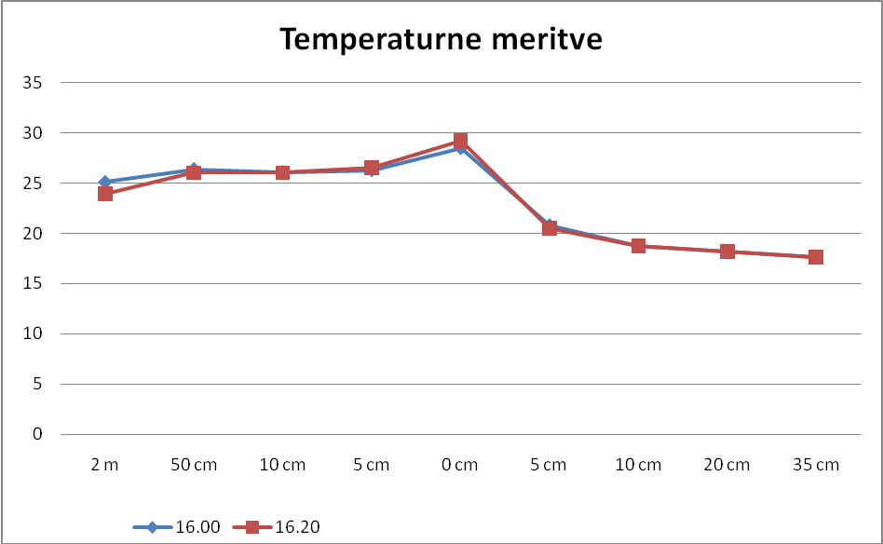

Temperatura v °C

Višina /globina

Čas:

**Graf 3: Temperaturne meritve ob 16:40 in 17:00 (travnik)**

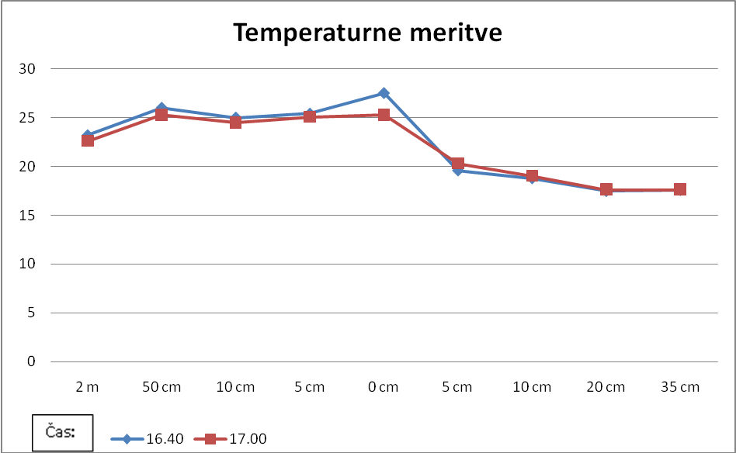

Temperatura v °C

Višina /globina

**Graf 4: Relativna vlažnost na travniku**

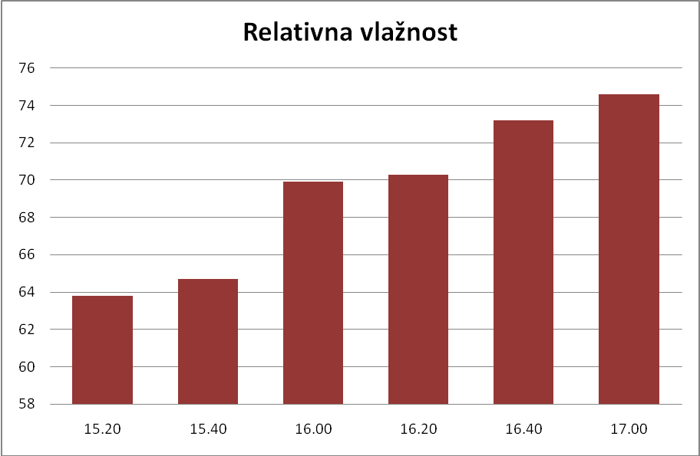

Čas:

Relativna vlažnost v %

**Graf 5: Svetlobna intenziteta na travniku**

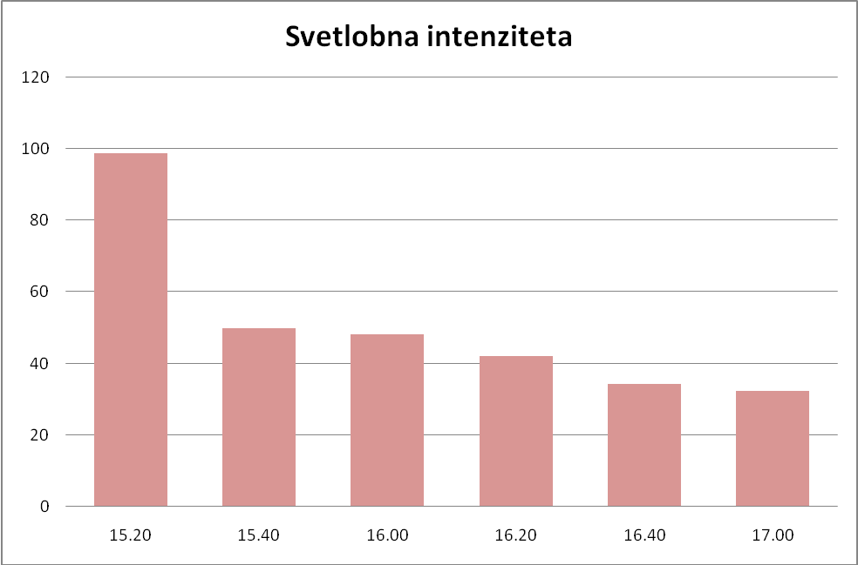

Čas:

Svetlobna intenziteta

(lux)

**Tabela 4: *Gozd***

|  |  |  |  |  |  |
| --- | --- | --- | --- | --- | --- |
| **Čas:** | **15:30** | **15:50** | **16:10** | **16:30** | **17:00** |
| **Višina:** |
| **2 m** | 21,5 °C | 21,5 °C | 21,0 °C | 21,0 °C | 20,0 °C |
| **50 cm** | 22,0 °C | 22,0 °C | 21,5 °C | 21,0 °C | 21,0 °C |
| **10 cm** | 22,0 °C | 21,0 °C | 21,0 °C | 20,5 °C | 20,0 °C |
| **5 cm** | 21,0 °C | 20,5 °C | 20,0 °C | 19,5 °C | 19,0 °C |
| **0 cm** | 24,0 °C | 22,5 °C | 22,5 °C | 21,5 °C | 21,0 °C |
| **-5 cm** | 21,5 °C | 20,0 °C | 21,0 °C | 21,0 °C | 21,0 °C |
| **-10 cm** | 19,5 °C | 19,5 °C | 20,0 °C | 19,5 °C | 20,0 °C |
| **-20 cm** | 17,0 °C | 16,5 °C | 17,0 °C | 16,5 °C | 16,5 °C |
| **-50 cm** | 16,5 °C | 16,0 °C | 16,5 °C | 16,5 °C | 16,0 °C |
| **Relativna vlaž.** | 79,1 % | 81,2 % | 82,5 % | 83,2 % | 84,0 % |
| **Svetlobna intenzit. v luxih** | 34,0 100 | 26,0 100 | 18,0 100 | 13,1 100 | 8,5 100 |

**Graf 6: Temperaturne meritve ob 15:30 in 15:50 (gozd)**

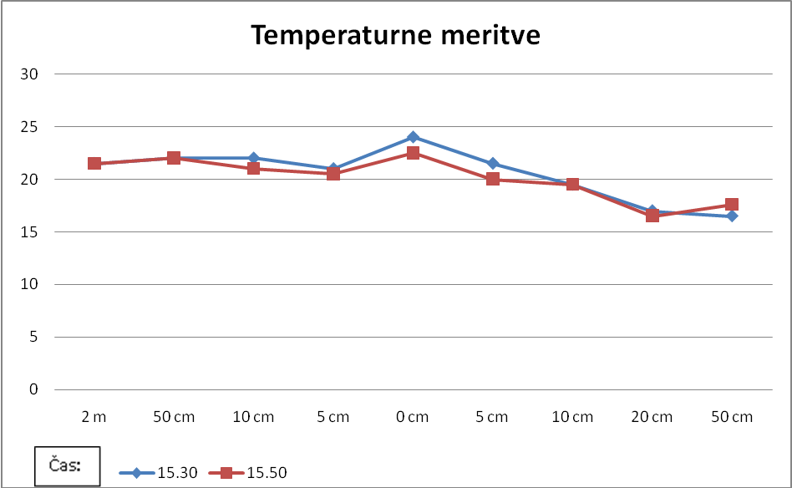

Temperatura

(°C)

**Graf 7: Temperaturne meritve ob 16:10 in 16:30 (gozd)**

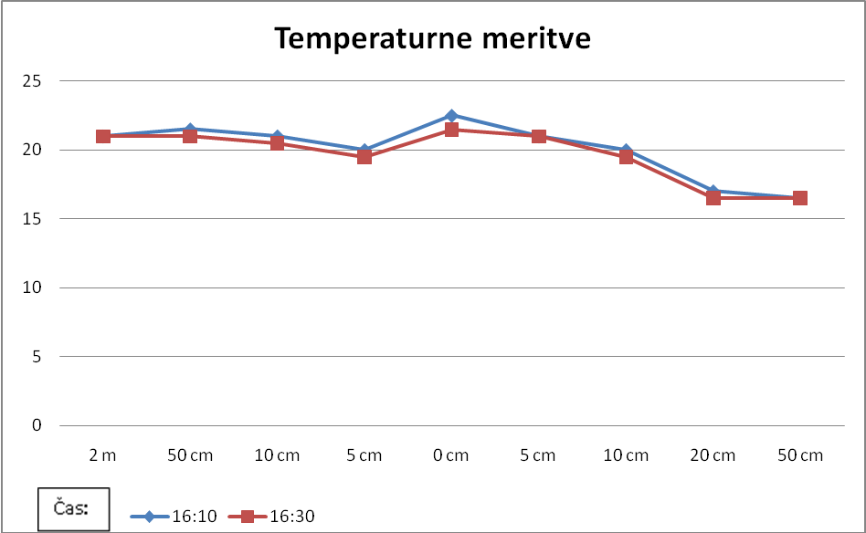

Temperatura

(°C)

**Graf 8: Temperaturne meritve ob 16:50 (gozd)**

Temperatura

(°C)

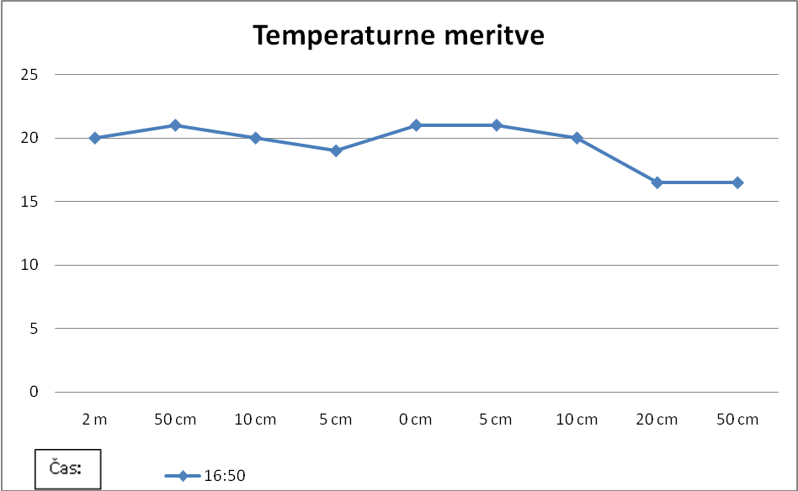

**Graf 9: Relativna vlažnost v gozdu**

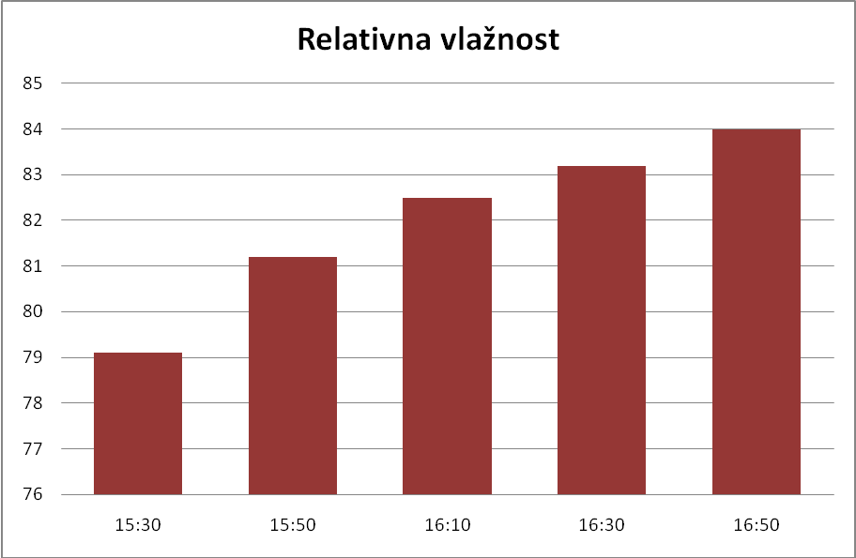

Čas:

Relativna vlažnost

(%)

**Graf 10: Svetlobna intenziteta v gozdu**

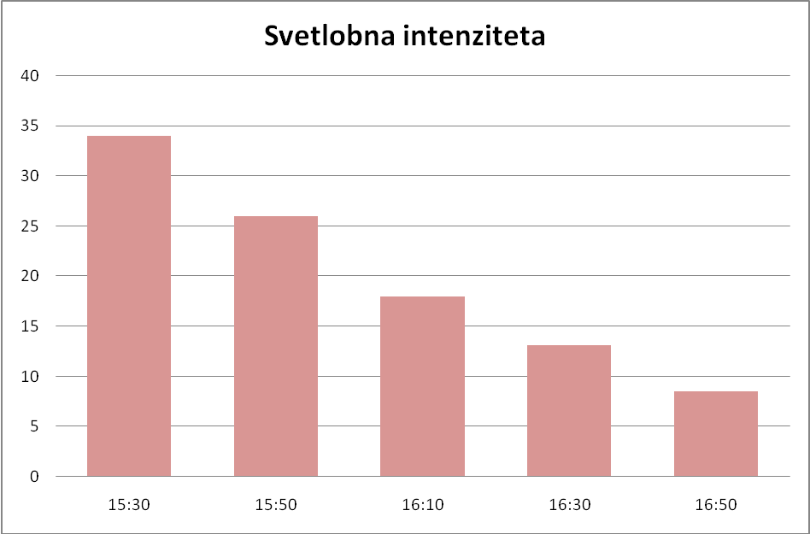

Čas:

Svetlobna intenziteta

(lux)

**UGOTOVITVE**

Temperatura z višino pada. Na travniku so nihanja temperature višja, saj je travnik bolj odprt proti soncu, medtem ko svetloba v gozd težje prehaja zaradi visokih dreves.

Relativna vlažnost je v gozdu višja kot na travniku, saj je v gozdu manj svetlobe, temperature so nižje, količina padavin pa višja.

Intenziteta svetlobe je po pričakovanjih manjša v gozdu kot na travniku, saj v gozdu goste krošnje visokih dreves ovirajo prehod svetlobe. Ugotovimo pa tudi, da intenziteta svetlobe s časom pada. To je logično, saj bolj kot je pozno, bolj je temno in manj je svetlobe.

**METODA TRANSEKTOV**

Namen dela je bil spoznavanje in prepoznavanje različnih vrst rastlin in določanje vrst s ključi ter ugotavljanje biodiverzitete na osnovi flore in spoznavanje različnih ekosistemov,… pri tem smo uporabili vrvico, 2 priostrena količka in določevalne ključe za določanje rastlinskih vrst.

Metoda dela: Skozi več različnih ekosistemov, ki prehajajo drug v drugega (gozd, travnik) smo s pomočjo vrvice potegnili vrvico dolgo 10 metrov. Na obeh koncih vrvice smo zavezali o količka, ki smo ju zapičili v zemljo. Vrvico smo razdelili na metre in nato popisali vse rastlinske vrste, ki rastejo v obsegu 1m² levo in desno od vrvice.

Rastlinske vrste smo določali s pomočjo rastlinskih ključev. Za večjo preglednost smo jih označili z različnimi črkami in dodali legendo.

LEGENDA:

x= praprot y= regrat z=detelja a=trava

b=konjska griva c=rastlina 1 d=rastlina 2 e=zlata rozga

f=pelin g=robidovje h=mali hrast i=enoletna suholetnica

j=pisan zebrat k=trpotec

število=št. rastlin, ki jih nismo uspeli prepoznati in se ne ponavljajo

|  |  |  |  |  |  |  |  |  |  |  |
| --- | --- | --- | --- | --- | --- | --- | --- | --- | --- | --- |
| Meter v transektu | 1m | 2m | 3m | 4m | 5m | 6m | 7m | 8m | 9m | 10m |
| Desna stran vrvice | a, 2x, 3y,  2z, 1c, 1 | a, 1x, 3g, 3h  3c, 2 | a, 4x, 3e,  2h, 1g, 2 | a, 2x, 2g,  4h, 2 | a, 2x, 6g, 5h,  2i, 2 | a, 2g, 2h, 3 | a, 2j, 2h, 4 | a, 2j, 3g, 1x,  2 | a, 2g  pešpot | 3g  pešpot |
| Leva stran  vrvice | a,1x, 1y,  1f, 5d, 1 | a, 3x, 6h,1i  1e, 6g, 2 | a, 3x, 6g,  6h, 1i, 2 | a, 1x, 2g,  2j, 2i, 3 | a, 1g, 2i, 2 | a, 2h, 3 | a,1x, 2h,  2 | a, 5j, 2g, 2x, 1 | a, 2g, pešpot | a, 3g  pešpot |
| Št. prepoznanih rastlinskih vrst | 7 | 7 | 6 | 6 | 5 | 3 | 4 | 4 | 2 | 2 |
| Skupno št. rastlin* | 17 | 24 | 28 | 20 | 22 | 12 | 13 | 18 | 4 | 6 |

**UGOTOVITVE**

Ugotovimo, da je biološka biodiverziteta večja na travniku. Tam se pojavljajo večje število rastlin kot pa v gozdu. Vendar moramo upoštevati, da je v gozdu bila pešpot, kjer je rastlin manj oziroma jih sploh ni. Na travniku so se najpogosteje pojavljale trava, praprot in detelja. Na gozdnem robu smo največkrat opazili robidovje in travo. V gozdu pa zelo nizko travo in nekaj robidovja.

**ZAKLJUČEK**

Terensko delo mi je osebno veliko bližje kot delo v laboratorijih in učilnicah. Tokrat smo se tudi prvič odpravili na teren. Svež zrak in toplo sonce sta nam popestrila naše popoldanske ure pod Pohorjem. Všeč mi je, saj lahko svoje teoretično znanje uporabiš in preizkusiš še v praksi. Sama izvedba pa je potekala brez večjih težav in zapletov.